## Показатели готовности ребенка к систематическому обучению

# 17 апреля 2020 год

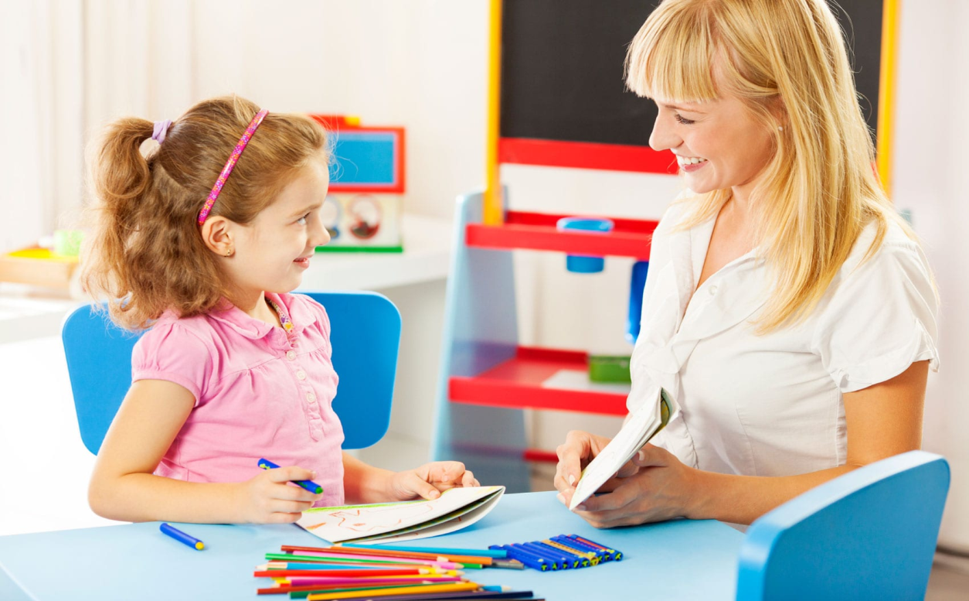

## Показатели готовности ребенка к систематическому обучению:

*- Физическая готовность*

*- Психологическая готовность*

*- Социальная*

*-Эмоционально-волевая*

*- Интеллектуальная*

## Приемы развития физической готовности к систематическому обучению

Приобщение детей к спорту, активный отдых

Разнообразное и полноценное питание

Соблюдение режимных моментов

Ночной сон не менее 10,5 часов

Дневной сон

Прогулки не менее 2,5 часов

Непрерывная работа за компьютером не более 15 минут

**Основные показатели социальной готовности к систематическому обучению**

Способность наладить общение с учителями, одноклассниками

Готовность к смене социального статуса

«маленький ребенок» -> «ученик»

Приемы развития социальной готовности к систематическому обучению:

Гармонизация детско-родительских отношений

Развитие коммуникативных умений и навыков

Формирование позитивного отношения к школе

**Поэтому в ходе подготовки к школе родителям следует обращать внимание и фиксировать следующие моменты:**

-как ребенок вступает в контакт, общается охотно, свободно или стеснителен, замыкается в себе;

-какая у него речь - свободная, «за словом в карман не лезет» или скованная, бедная с трудом подбирает слова и строит фразы, много неправильных выражений, ударений;

-как слушает и воспринимает задание: быстро понимает, что от него требуется, внимательно слушает до конца или рассеян, отвлекается по любому поводу, с трудом понимает;

-каков темп работы: быстрый, активный или медленный, с частыми остановками;

-способен ли длительно работать или быстро устает и нуждается в перерыве;

-как относится к заданию, если оно: а)легкое, б)трудное, в)интересное, г)неинтересное.

**Основные показатели волевой готовности к систематическому обучению:**

- Умение подчиняться инструкции

- Умение управлять своим поведением

- Умение оценивать результат своей деятельности

- Умение исправлять допущенные ошибки

- Приемы развития волевой готовности к систематическому обучению:

- Поручение обязанностей по дому

- Личный пример последовательности в достижении цели

- Помощь ребенку в планировании своей деятельности

- Приобщение к спорту

**Показатели интеллектуальной готовности к систематическому обучению:**

- Речь

- Мышление

- Внимание

- Память

- Зрительно-пространственное восприятие

- Зрительно-моторные координации

**Умственная подготовка ребенка к школе условно состоит из двух групп качеств.**

Первая включает в себя специальную подготовку к освоению грамоты, письма , счета:

-развитая речь, элементы грамоты;

-знания (представления) окружающего;

-элементарные математические представления;

-подготовленность руки к письму.

Вторая группа отражает более общее развитие, она включает в себя качества универсального характера, которое обеспечивают успешное обучение в любой учебной работе:

-произвольное внимание, память;

-предпосылки учебной деятельности- работа по образцу, по правилу, по указаниям;

-умение решать учебные задачи (мышление, интеллект);

-умение общаться со взрослыми и сверстниками;

-желание учиться, познавательный интерес.

Готовность к школе складывается из различных сочетаний этих качеств, которые могут находиться на разных уровнях. Если при изучении детей придерживаться данного комплекса качеств, то удается получить более или менее полное представление об их готовности.

(Задание 3 для родителей и детей. Онлайн - курс логики в игровой форме. Детям от пяти лет. https://logiclike.com/).

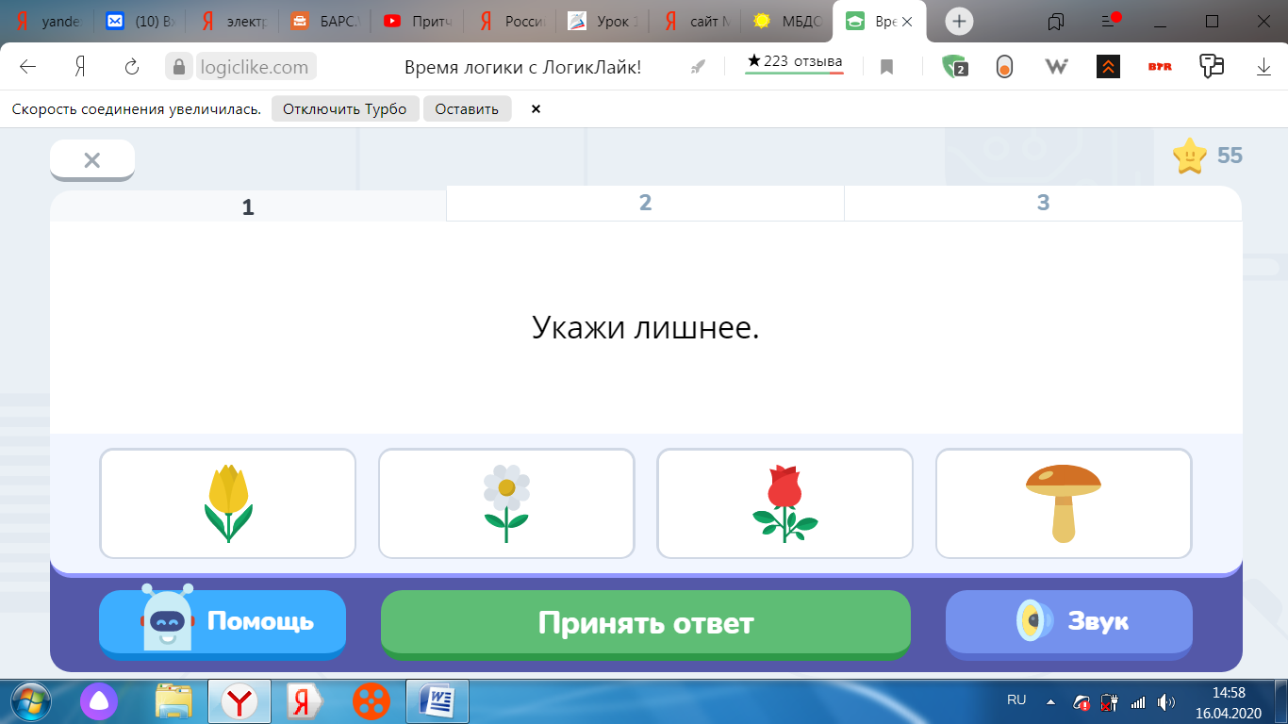

### Рубрика для родителей и дошкольников:

1. [**Развитие интеллекта ребенка: задания и упражнения**](http://roditeli.club/razvitie-rebenka/razvitie-intellekta-rebenka-zadaniya-i-uprazhneniya/)

Любой родитель мечтает видеть своего малыша веселым, способным и умным. Радоваться вместе с ним его успехам достижениям, его уверенности в...

1. [**Тест на одаренность ребенка**](http://roditeli.club/razvitie-rebenka/test-na-odarennost-rebenka/)

В этой статье хочется опять вернуться к теме одаренности, талантливости наших детей и привести небольшой тест, который может помочь нам...

1. [**Книга знаний для малышей (PDF)**](http://roditeli.club/razvitie-rebenka/kniga-znanij-dlya-malyshej-pdf/)

Аннотация к книге: Великолепная книга для детей дошкольного возраста. В ней содержится необходимый набор знаний, которые ребенок должен освоить до...

1. [**Развитие ребенка 5,5 лет: прогулка вслепую, цветные сигналы, как это работает**](http://roditeli.club/razvitie-rebenka/ot-3-do-6-let/razvitie-rebenka-5-6-let-progulka-vslepuyu-cvetnye-signaly-kak-eto-rabotaet/)

А попробуйте предложите прогуляться своему ребенку, но сделать это вслепую. Такая прогулка позволит малышу почувствовать окружающий его мир совершенно иначе....

1. [**Развитие ребенка 4,5 года: что изменилось, что можно сделать?**](http://roditeli.club/razvitie-rebenka/ot-3-do-6-let/razvitie-rebenka-4-5-let-chto-izmenilos-chto-mozhno-sdelat/)

Вы видите своё сокровище каждый день и ребенок аналогично смотрит на вас ежедневно, но видит ли он вас по-настоящему? Узнать...

1. [**Развитие ребенка 4,5 года: волшебная палочка, башня из тарелок, обувной магазин**](http://roditeli.club/razvitie-rebenka/ot-3-do-6-let/razvitie-rebenka-4-5-let-volshebnaya-palochka-bashnya-iz-tarelok-obuvnoj-magazin/)

Представляли ли вы, что ваше сокровище обладает волшебными свойствами? Нет? А вы предложите ему игру «Волшебная палочка» и убедиться в...

1. [**Поделки из пластилина: о пользе, о формах и правилах смешивания цветов**](http://roditeli.club/razvitie-rebenka/podelki-iz-plastilina-o-polze-o-formax-i-pravilax-smeshivaniya-cvetov/)

Такой вид материала для лепки, как пластилин, был придуман еще в 1897г. англичанином Уильямом Харботтом, преподававшем в школе искусств. Ему...

1. [**Польза раскрасок в развитии ребенка**](http://roditeli.club/razvitie-rebenka/polza-raskrasok-v-razvitii-rebenka/)

Существует просто огромное количество самых разнообразных методов и способов для развития у маленьких людей тех или иных навыков, умений, способностей,...

1. [**Развитие ребенка 3,5 года: рисунок пудингом, моя комната, разные или одинаковые**](http://roditeli.club/razvitie-rebenka/ot-3-do-6-let/razvitie-rebenka-3-4-goda-risunok-pudingom-moya-komnata-raznye-ili-odinakovye/)

Мы (взрослые) всегда думаем, что пудинг можно только кушать (ну еще можно им бросаться, конечно…), а ведь он может стать...

1. [**300 развивающих упражнений 5 — 6 лет (PDF)**](http://roditeli.club/razvitie-rebenka/300-razvivayushhix-uprazhnenij-5-6-let-pdf/)

Аннотация к сборнику заданий / пособию для развития ребенка В сборнике вы найдете специально составленные упражнения и интересные задания, которые...

[*6 лет*](http://roditeli.club/tag/6-let/)*,*[*7 лет*](http://roditeli.club/tag/7-let/)*,*[*восприятие величины*](http://roditeli.club/tag/vospriyatie-velichiny/)*,*[*восприятие формы*](http://roditeli.club/tag/vospriyatie-formy/)*,*[*восприятие цвета*](http://roditeli.club/tag/vospriyatie-cveta/)*,*[*книги по развитию*](http://roditeli.club/tag/knigi-po-razvitiyu/)*,*[*развивающие игры*](http://roditeli.club/tag/razvivayushhie-igry/)*,*[*развитие речи*](http://roditeli.club/tag/razvitie-rechi/)*,*[*творческие способности*](http://roditeli.club/tag/tvorcheskie-sposobnosti/)*,*[*учимся логически мыслить*](http://roditeli.club/tag/uchimsya-logicheski-myslit/)*,*[*учимся математике*](http://roditeli.club/tag/uchimsya-matematike/)*,*[*учимся писать*](http://roditeli.club/tag/uchimsya-pisat/)*,*[*учимся читать*](http://roditeli.club/tag/uchimsya-chitat/)

## Спасибо за внимание! Статью можно найти по ссылке

## https://infourok.ru/roditelskoe-sobranie-dlya-podgotovitelnoy-gruppi-na-temu-kak-opredelit-gotovnost-rebenka-k-shkolnomu-obucheniyu-3159263.html

Если у Вас возникают вопросы пишите на адрес [avtoranele@mail.ru](mailto:avtoranele@mail.ru), с уважением, Кротенко Елена Сергеевна.